В гостях у Бабы Яги
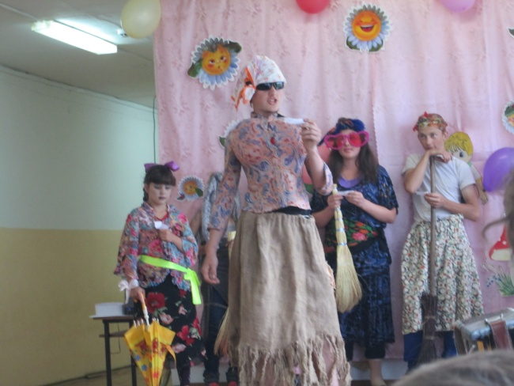
В прекрасный летний день в лагере «Камский хуторок» прошло чудесное мероприятие. Проводила его Щербакова Анна Анатольевна, воспитатель звена «Улыбка». Оно называлось «Мисс Бабка Ежка».
Каждое звено представляло свою Бабу Ягу. Каких только Бабок Ежек не было…
Интересно было посмотреть, как представляли себя участники. Что только не увидели и не услышали зрители от участниц: частушки, сценки, песни, танцы, рисунки избушек. Дальше было много интересных заданий для конкурсанток. Самое главное, что зрителям нужно было выбрать победителя –Мисс Бабка Ежка. Единогласно все ребята выбрали Василия Жигулева.
И остальные конкурсантки не остались без внимания. Им было присвоено много разных званий: «Самая многодетная Баба Яга»- Саша Лобанова, «Самая скромная Баба Яга»- Саша Ляблин, «Самая очаровательная Баба Яга»- Даша Попова, «Самая добрая Баба Яга» -Люба Солодникова, «Самая милая Баба Яга»- Оля Каменева, «Самая артистичная Баба Яга»- Злата Казакова, «Самая современная Баба Яга»- Юля Харламова, «Самая экстравагантная Баба Яга»- Света Макушина. Мероприятие было интересным, захватывающим. Все ребята и взрослые окунулись в мир сказки и получили положительные эмоции.

Кристина Перевозчикова, отряд VIP

Примеч. Заметка из газеты «Яркие моменты»
летнего лагеря «Камский хуторок»
(руководитель проекта «Летняя газета» Перевозчикова Л.В.)

